**Estimación**

**Sistema de Diagnóstico y Agendamiento de Citas (SDAC)**

**Versión 1**

**Jairo Daniel Bautista Castro**

**Miguel de Oliveira Dias Gonçalves**

**Estimación por descomposición funcional**

|  |  |
| --- | --- |
| **Módulo** | **Esfuerzo estimado** |
| Base de datos | 25 p. m. |
| Red neuronal | 10 p. m. |
| Servicios | 25 p. m. |
| Front-end | 35 p. m. |
| **Total** | 95 p. m. |

**Estimación por descomposición de actividades**

|  |  |  |  |  |  |  |
| --- | --- | --- | --- | --- | --- | --- |
| **Módulo** | **Plan** | **Análisis** | **Diseño** | **Código** | **Test** | **TOTAL** |
| BD | 1,5 | 4 | 2,5 | 7 | 7,5 | 22,5 |
| Red | 0,5 | 1,5 | 1,5 | 3 | 3,5 | 10 |
| Servicios | 2 | 3 | 3 | 7,5 | 8 | 23,5 |
| UI | 2 | 3 | 3 | 7,5 | 8 | 23,5 |
| **TOTAL** | 6 p.m. | 11,5p.m. | 10 p.m. | 25 p.m. | 27 p.m. | **79,5p.m.** |
| % | 8% | 14% | 13% | 31% | 34% |  |

**Estimación del tamaño del proyecto**

|  |  |
| --- | --- |
| **Módulo** | **Tamaño estimado (KLOC)** |
| Bases de datos | 10,0 |
| Red neuronal | 20,0 |
| Servicios | 35,0 |
| Front-end | 40,0 |
| **TOTAL** | 105,0 |

**Estimación con herramientas software**

Se ha usado en la estimación la herramienta Construx Estimate, con los siguientes parámetros:

|  |  |
| --- | --- |
| **Parámetro** | **Valor** |
| Nombre del proyecto | SDAC |
| Fecha de inicio | 14 de enero de 2019 |
| Tipo de proyecto | System Software / Drivers |
| Subtipo de proyecto | Internet Systems (public) |
| Fase actual del proyecto | Start of Feasibility Study |
| Fecha de inicio de la fase | 14 de enero de 2019 |
| Líneas de código | 105.000 |
| Lenguaje principal | Java |

El plan nominal coincide con el plan óptimo, diciendo que serán necesarios 223 personas mes para completar el proyecto.

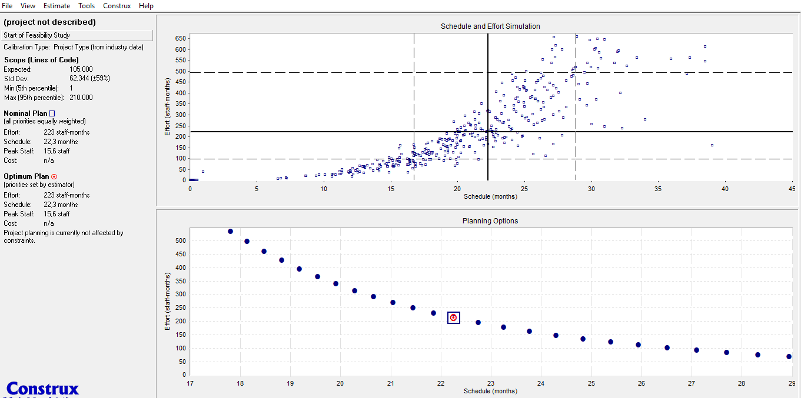

Ilustración 1 - Captura de pantalla del Contrux Estimate conteniendo la estimaciones nominal y óptima para nuestro proyecto

**Estimación con el modelo empírico COCOMO II**

|  |  |
| --- | --- |
| **Parámetro** | **Valor** |
| **SLOC** | 105.000 |
| **SF1 PREC** | High |
| **SF2 FLEX** | Nominal |
| **SF3 RESL** | Nominal |
| **SF4 TEAM** | Low |
| **SF5 PMAT** | High |
| **EM1 RELY** | High |
| **EM2 DATA** | Nominal |
| **EM3 CPLX** | High |
| **EM4 RUSE** | Very High |
| **EM5 DOCU** | High |
| **EM6 TIME** | Nominal |
| **EM7 STOR** | Nominal |
| **EM8 PVOL** | Nominal |
| **EM9 ACAP** | Nominal |
| **EM10 PCAP** | High |
| **EM11 PCON** | Nominal |
| **EM12 APEX** | High |
| **EM13 PLEX** | High |
| **EM14 LTEX** | High |
| **EM15 TOOL** | Very High |
| **EM16 SITE** | Very High |
| **EM17 SCED** | Nominal |

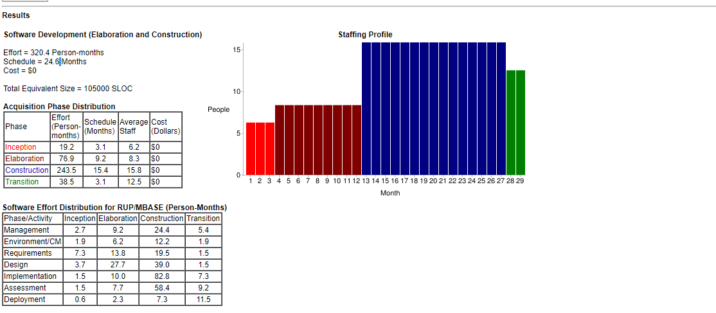

Ilustración 2 - Resultados de la estimación COCOMO II con los parámetros indicados

Con estos parámetros, el COCOMO II estimado nuestro proyecto en 320.4 personas mes.

**Estimación con el modelo empírico de Putnam**